Kraków, 20.04.2016 r.

Zapytanie ofertowe

Dotyczy zamówienia publicznego o wartości nieprzekraczającej 30 000 euro

Szanowni Państwo,
Centralny Ośrodek Turystyki Górskiej PTTK zwraca się z prośbą o przedstawienie oferty cenowej na wykonanie:

TABLIC DROGOWSKAZOWYCH 1164 sztuki ()białe i żółte ostrzegawcze)
TABLICZEK Z NAZWĄ 116 sztuk
MAPEK SCHEMATYCZNYCH 49 sztuk

W ramach projektu: Odnowienie i konserwacja sieci górskich szlaków turystycznych podstawą ich dobrego stanu technicznego i bezpiecznego uprawiania turystyki, co wraz z ich promocją zapewnia właściwe kształtowanie przestrzeni turystycznej realizowanego przy wsparciu finansowym Ministerstwa Sportu i Turystyki, Departamentu Turystyki.

Prosimy o ofertę cenową na wykonanie urządzeń stanowiących oznakowanie szlaków turystycznych.
Kształt, wymiary i przykładowy projekt graficzny są przedstawione w załączniku
Specyfikacja tabliczek:
- materiał: Dibond lub tubond- grubość 4 mm, grubość pojedynczej warstwy aluminium to 0,3 mm
- nadruk na folii odpornej na wpływ warunków atmosferycznych
- zabezpieczenie przed promieniami UV
- kolory (czarny + zielony/niebieski/żółty/czerwony –
CMYK: Czerwony 15, 100, 100, 0, Zielony 80, 5, 100, 20, Niebieski 100, 30, 0, 0, żółty 0, 0, 100, 0)
- czcionka użyta na tabliczkach i drogowskazach: Arial Narrow Bold, wysokość liter 25 mm
- nadruk (naklejka) na drugiej stronie tabliczki: „sfinansowano ze środków …” + czarno-białe logo,
wymiar 6x10 cm
- min. 3 letnia gwarancja od dnia podpisania umowy

Termin realizacji zlecenia: do 15.07.2016 r.
Treść na tablicach będzie różna - dostarczamy materiały tekstowo-graficzne, na podstawie których Państwo opracowują projekty, materiał ten będzie dostarczany stopniowo, nie jednorazowo.

Warunki płatności: przelew na rachunek bankowy, w terminie 14 dni od otrzymania faktur.
W cenie prosimy uwzględnić wysyłkę wykonanych tablic do około 30 oddziałów PTTK na terenie Karpat
i Sudetów.

Warunki wyboru najkorzystniejszej oferty:

- Nadesłanie oferty do 28.04.2016 r. na adres mailowy: natalia.figiel@cotg.pttk.pl
- Spełnienie wszystkich warunków technicznych oraz dotrzymanie terminu realizacji
- Kryterium wyboru stanowić będzie cena.
- Ocena ofert zostanie dokonana w dniu 29.04.2016 r.
- Informacja o wyborze najkorzystniejszej oferty zostanie przesłana do Oferentów drogą mailową niezwłocznie po zakończeniu oceny ofert, na wniosek Wykonawcy
- Zamawiający bezpośrednio przed otwarciem ofert poda kwotę brutto jaką zamierza przeznaczyć na realizację zamówienia.
- Zamawiający zastrzega sobie prawo odrzucenia tych ofert, które przekroczą kwotę brutto, o której mowa w pkt. 6.
- Zamawiający zastrzega sobie również prawo zaproszenia do negocjacji ceny tych wykonawców, których oferty nieznacznie (max 5%) przekroczą pułap przyjęty przez Zamawiającego.
- Zamawiający zastrzega prawo do zakończenia postępowania bez wybrania najkorzystniejszej oferty, jeżeli wszystkie oferty przekroczą kwotę brutto, zamówienia której mowa w pkt. 6
- Oferent może przed upływem terminu składania ofert zmienić lub wycofać swoją ofertę.
- W toku badania i oceny ofert Zamawiający może żądać od oferentów wyjaśnień dotyczących treści złożonych ofert.

Prosimy podać całkowitą cenę brutto na wykonanie przedmiotu zamówienia oraz cenę jednostkową brutto dla każdego rodzaju tabliczki.

Natalia Figiel
COTG PTTK

ZAŁĄCZNIK nr 1
Tabliczki drogowskazowe
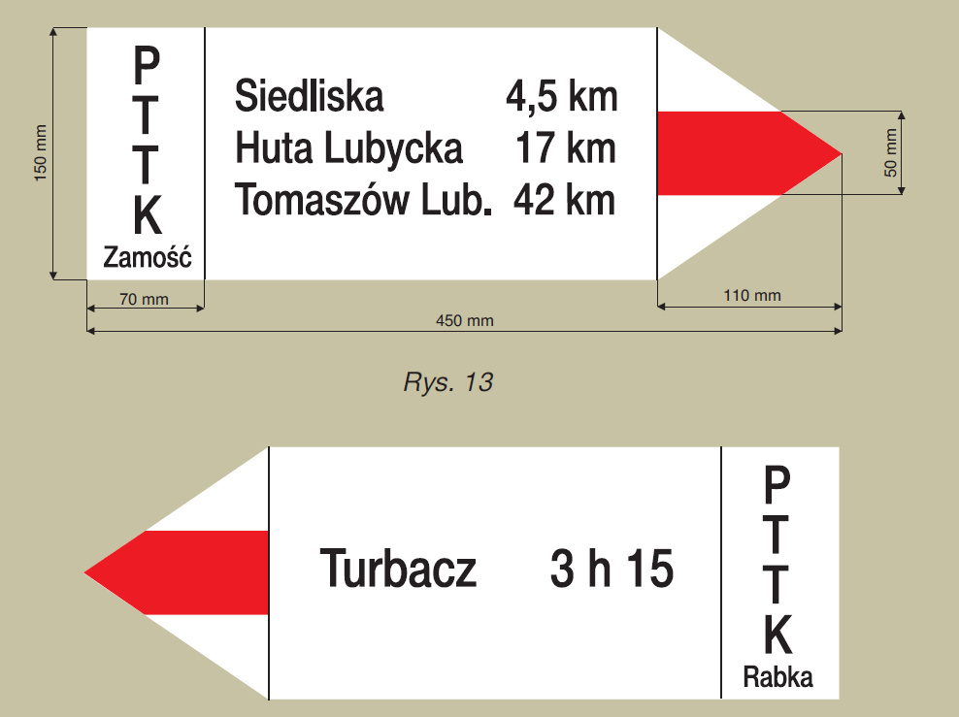

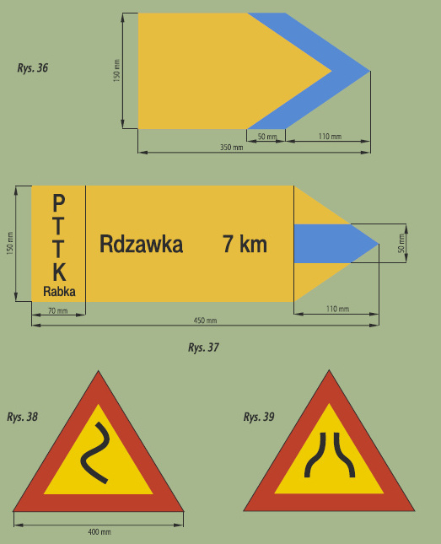

Mapka Schematyczna

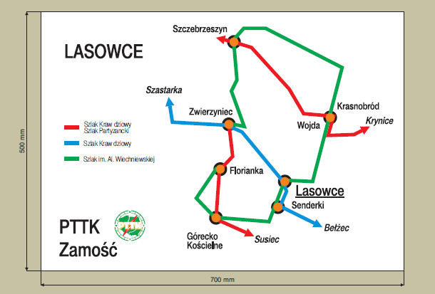

Tabliczka z nazwą

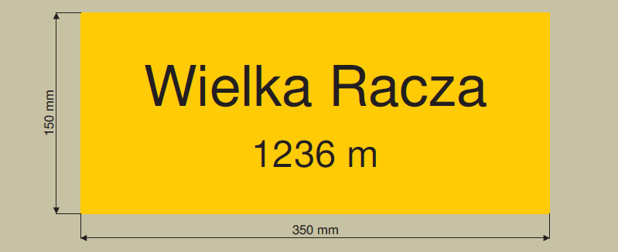

ZAŁĄCZNIK nr 2
Wzór oświadczenia dotyczącego
wyboru wykonawcy zadania
„wykonanie drogowskazów na szlaki, tabliczek z nazwą oraz schematycznych mapek”

....……….......…………………….
/nazwa Wykonawcy, adres/

OŚWIADCZENIE
o spełnianiu warunków udziału w postępowaniu

Oświadczam, że:

- posiadam uprawnienia do wykonywania określonej działalności lub czynności, jeżeli przepisy prawa nakładają obowiązek ich posiadania;
- posiadam odpowiednią wiedzę i doświadczenie;
- dysponuję odpowiednim potencjałem technicznym i ekonomicznym oraz osobami zdolnymi do wykonania zamówienia;

Prawdziwość powyższych danych potwierdzam własnoręcznym podpisem, świadom odpowiedzialności karnej z art. 233 Kodeksu Karnego.

Miejscowość............................................ Data.......................................

...................................................................
Podpis osoby – osób upoważnionych do składania
oświadczeń woli w imieniu wykonawców

